山东省枣庄市2013年中考化学试卷
一、选择题（每小题2分，共16分）
1．2012年诺贝尔化学奖因“C蛋白偶联受体研究”授予两位美国科学家罗伯特•莱夫科维茨和布莱恩•克比尔卡．C蛋白是一种蛋白质，下列说法错误的是（ C ）
 | A． | 蛋白质遇到甲醛、硫酸铜等会失去生理活性
 | B． | 蛋白质是一种有机化合物
 | C． | 蛋白质在牛奶、米饭、豆腐中含量丰富
 | D． | H₇N₉禽流感病毒的成分是蛋白质，可以利用高温来消毒
2．如表中各物质名称、化学式和所属分类都正确的选项是（ B ）

选项 | 名称 | 化学式 | 类别
A | 烧碱 | Na₂CO₃ | 盐
B | 氧化铁 | Fe₂O₃ | 氧化物
C | 煤炭 | C | 单质
D | 熟石灰 | CaOH | 碱

 | A． | A | B． | B | C． | C | D． | D

3．“”、“”、“”分别代表a、b、c三种物质的分子，如图表示某化学反应前后反应物和生成物分子及数目变化．下列说法错误的是（ B ）
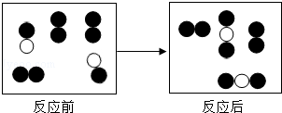
 | A． | 该反应属于化合反应
 | B． | 反应后分子总数减少，因此物质的总质量也减少
 | C． | 该反应的化学方程式中a、b、c的化学计算量数之比是1：2：2
 | D． | 原子在反应前后没有变化

4．用如图所示的密闭实验装置，能使液面a比液面b高，过一段时间又回到持平的一组固体和液体可以是（ C ）
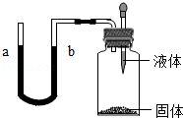
 | A． | 食盐和水 | B． | 锌和硫酸
 | C． | 固体氢氧化钠和水 | D． | 硝酸铵和水

5．下列关于氧气和二氧化碳两种气体的说法正确的是（ A ）
①氧气在空气中的体积分数约为78%
②二氧化碳没有毒性，但不能供给呼吸
③氧气能支持燃烧，是一种可燃性气体．
④二氧化碳能参与绿色植物的光合作用，是最好的气体肥料
⑤在实验室中两种气体可以用相同的装置制取．
 | A． | ②④⑤ | B． | ①③⑤ | C． | ②③④ | D． | ①③④⑤
6．元素周期表是学习和研究化学的重要工具，根据图，判断错误的是（ D ）

H |  | He
 |  |  |  |  | X
 |  |  |  |  | Y | Z

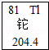
 | A． | 铊元素属于金属元素 | B． | 铊元素的核内质子数为81
 | C． | Z的原子序数大于Y | D． | X和Y处于同一周期

7．向盛有50g10%Ba（OH）₂溶液的烧杯中慢慢滴加稀硫酸至过量，如图（纵坐标表示烧杯中其他量的变化）所有有关量的变化与所加入稀硫酸质量的关系错误的是（ D ）
 | A． | 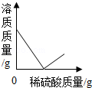 | B． | 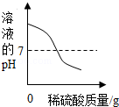 | C． | 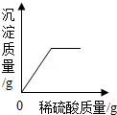 | D． | 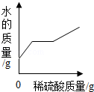
8．下列关于材料的说法正确的是（ A ）
 | A． | 金属材料是指金属及其合金，且合金的性能优于金属
 | B． | 玻璃属于非金属材料，其主要成分是碳酸盐
 | C． | 有机合成材料属于高分子材料，在汽车轮胎、棉花、塑料制品中都存在
 | D． | 玻璃钢是一种复合材料，由塑料和铁丝复合而成
二、填空与简答（本题共6小题，共29分）
9．（7分）海洋是巨大的资源宝库，从化学的视角看：
（1）元素资源：海水中含量最高的金属元素是 Na （填元素符号）；从物质在水中溶解的规律和水天然循环的角度看，该元素含量最高的原因是 含有钠元素的碱、盐都是易溶于水的，通过水的天然循环，土壤中的含有钠元素的物质随水进入海洋 。
（2）淡水资源：淡化海水可以用 B （填字母代号）；
A．吸附法 B．蒸馏法 C．过滤法 D．电解法
该过程是 物理变化 （填“化学变化”或“物理变化”）．
（3）矿产资源：海底蕴藏着大量的“可燃冰”（含甲烷），甲烷燃烧的化学反应方程式为 CH₄+2O₂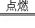CO₂+2H₂O ．
（4）你还知道海洋中有哪些资源？ 海洋中含有溴 （写一种）

10．（5分）如图为甲、乙两种固体物质的溶解度曲线（水的密度约为1g/cm³）．
（1）两种物质中，溶解度受温度影响更大的是 甲 （填“甲”或“乙”）．
（2）20℃时，乙的溶解度为 36g ．
（3）下列实验中：10ml水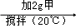X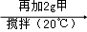Y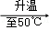Z，其中为饱和溶液的是 Y （填“X”或“Y”或“Z”）；若三中溶液中溶质的质量分数分别为a、b、c，则它们的大小关系是 Z＞Y＞X （用“＜”或“＞”或“=”表示出来）
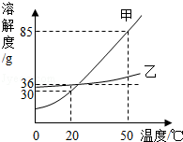
11．（7分）如图所示，A﹣﹣I为初中化学中常见的物质．已知A为石灰石，D为蓝色沉淀，C和E为只含一种物质的溶液，I为生命之源．“→”表示物质间存在着相互转化的关系（部分生成物未标出）．回答下列问题：
（1）写出化学式：B CaO ，I H₂O ．
（2）写出合理的C和E反应的任一化学方程式： CuCl₂+Ca（OH）₂=Cu（OH）₂↓+CaCl₂ ，反应类型为 复分解反应 ．
（3）已知H为一定量锌粉和铁粉的混合物，与溶液E充分反应后过滤，向滤渣F中加入稀盐酸，有无色气体放出，则滤渣F中一定含有 Cu、Fe ，滤液G中一定含有的金属阳离子是 Zn²⁺ ．
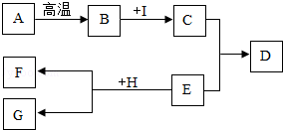
12．（4分）根据下列两组实验回答问题：
（1）图中仪器a的名称是 漏斗 ，两组实验都用到的仪器是 玻璃棒 ．
（2）指出甲实验中的不正确操作 用镊子夹取pH试纸放入待测液中 ．
（3）乙实验中，正确的操作顺序为（填序号）②→ ① → ④ →③ ．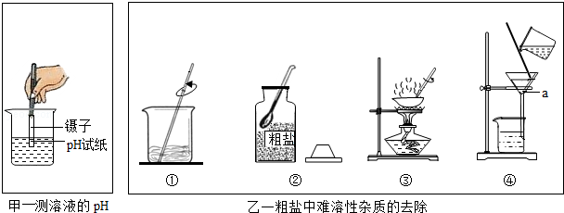

13．（6分）碳酸氢钠（NaHCO₃）俗称“小苏打”，在生活中用途广泛．某化学实验小组的同学对碳酸氢钠的性质进行探究．
【探究实验1】碳酸氢钠溶液的酸碱性
用试管取适量碳酸氢钠溶液，滴加酚酞试液，振荡，溶液变浅红色．结论： 碳酸氢钠溶液显碱性 ．
【探究实验2】能与酸反应
取适量碳酸氢钠加入试管中，滴加稀盐酸，再把燃着的木条迅速伸入试管，木条熄灭，碳酸氢钠和盐酸的化学反应方程式： NaHCO₃+HCl=NaCl+CO₂↑+H₂O ．
【探究实验3】能与碱反应
查阅资料：NaHCO₃+NaOH═Na₂CO₃+H₂O；氢氧化钙微溶于水．用试管取适量碳酸氢钠溶液，滴加氢氧化钠溶液，无明显现象．（提示：可以选择CaCl₂溶液做试剂，通过证明有Na₂CO₃生成，从而证明二者发生了反应）如图，两位同学分别进行了甲、乙两个实验．回答下列问题：
比较甲、乙两个实验的目的性区别是 实验乙通过检验反应物证明反应发生，而实验甲通过检验产物证明反应发生 ；
有同学提出两个实验都不足以证明有Na₂CO₃生成，其理由是 氯化钙与氢氧化钠反应生成氢氧化钙，氢氧化钙微溶于水，在溶液中也产生沉淀 ；要证明有Na₂CO₃生成，还需要进行的操作是 取少量反应后滤渣加入足量的稀盐酸，若产生无色气体证明有Na₂CO₃生成，反之则没有 ．
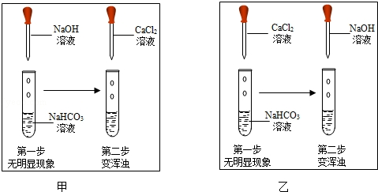

三．计算题（5分）（2013•枣庄）为测定一瓶失去标签的过氧化氢溶液的溶质质量分数，某同学取50.0g过氧化氢溶液放入烧杯中，然后加入2.0g二氧化锰，等不再放出气体，称得烧杯中剩余物质的总质量为50.4g．计算：
（1）过氧化氢中氢元素和氧元素的质量比为 1：16 ．
（2）此过氧化氢溶液的溶质质量分数．（写出计算过程）
解：（1）过氧化氢中氢元素和氧元素的质量比为：（1×2）：（16×2）=2：32=1:16；
（2）根据质量守恒定律可以知道，生成氧气的质量是50.0g+2g﹣50.4g=1.6g
设该过氧化氢溶液中溶质的质量为x
2H₂O₂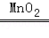2H₂O+O₂↑
68 32
x 1.6g
=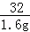
解得：x=3.4g
此过氧化氢溶液的溶质质量分数为：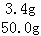×100%=6.8%
答：此过氧化氢溶液的溶质质量分数为6.8%．

